Pirkimo sąlygų
1 priedas

tECHNINĖ SPECIFIKACIJA

DIRŽŲ BALTŲ ODINIŲ, BLAUZDINIŲ IR AULINUKŲ KJP PIRKIMAS

1, 2, 3 ir 4 PIRKIMO DALIMS

1-A PIRKIMO DALIS

TECHNINĖ SPECIFIKACIJA
DIRŽO BALTO ODINIO (GSK)

I SKYRIUS
BENDROSIOS NUOSTATOS
- Diržas baltas odinis (GSK) (toliau – GSK diržas) skirtas nešioti Garbės sargybos kuopoms kariams ceremonijų metu.
- GSK diržo kokybės garantijos terminas – ne mažiau kaip 12 mėnesių aktyvios eksploatacijos sąlygomis, kuris skaičiuojamas nuo prekių išdavimo iš Pirkėjo sandėlio dienos, ir 24 mėnesiai nuo prekių priėmimo į sandėlį dokumentų pasirašymo dienos.

II SKYRIUS
TECHNINIAI REIKALAVIMAI
- GSK diržas – tai specialios konstrukcijos diržas (toliau – diržas) sukomplektuotas su priedais: šovinine ir peilio-durklo makštimi.
- GSK diržai gaminami dviejų dydžių:
- I dydžio (diržo ilgis 105 (±1) cm);
- II dydžio (diržo ilgis 120 (±1) cm).
- GSK diržo modelis su išmatavimais pateiktas techninės specifikacijos priedo (toliau – Priedo) iliustracijose. Matmenys iliustracijose nurodyti centimetrais. Jeigu techninėje specifikacijoje nenurodyta kitaip, matmenims iki 10 cm imtinai leidžiamas 4 % nukrypimas nuo nurodytų matmenų, matmenims virš 10 cm leidžiamas 2 % nukrypimas nuo nurodytų matmenų.
- GSK diržo siūlių dygsnių tankis turi užtikrinti tinkamą gaminio kokybę jo eksploatacijos metu.
- GSK diržas turi būti nupeltakiuotas pagal iliustracijas. Apdailos dygsnių tankis –
10-11 dygsniai/5 cm.
- Visi nupjauti odinių detalių kraštai turi būti tolygiai nušlifuoti ir uždažyti.
- GSK diržai turi būti pagaminti kokybiškai: turi būti simetriški, stabilūs, neturi matytis defektų, pagalbinių medžiagų ar technologinio proceso liekanų, negalimas siūlių/peltakių suraukimas, siūlių/peltakių iškreivinimas, praleisti, sutankėję, išretėję ir/ar neteisingai užveržti dygsniai, nutrūkę siuvimo/peltakiavimo siūlai, nepakankamas detalių suveržimas, siūlių/peltakių irimas detalių kraštuose dėl nepadarytų įtvirčių, detalių pažeidimas siuvimo mašinos adata ir pan.
- Metalinės GSK diržų detalės turi būti kokybiškai įstatytos ir patikimai tarnauti eksploatacijos metu: neturi savaime atsisegti, atsilaisvinti, nukristi, susilankstyti ir pan.
- Gaminiai turi išlikti kokybiški: simetriški, nekeičiantys formos, spalvos ir kitų išvaizdos savybių, eksploatuojant juos drėgnu oru (lyjant ar sningant).

PIRMASIS SKIRSNIS
REIKALAVIMAI MEDŽIAGOMS
- Diržo juosta (išskyrus diržo sudvigubinimui naudojamą odą) ir diržo ąselė turi būti sukirpti iš natūralios 3,0-3,2 mm storio, kitos gaminio detalės (diržo apsauginė detalė, šovininė ir peilio-durklo makštis) – iš natūralios 2,8-3,0 mm storio diržinės odos su natūralia valktimi („natūraliu veidu“), dažytos balta spalva, atitinkančios lentelėje pateiktas technines charakteristikas. Diržo sudvigubinimui naudojama oda turi būti sukirpta iš natūralios 2,8-3,0 mm storio, natūralios arba baltos spalvos odos, atitinkančios lentelėje pateiktus 1-4 rodiklius.

lentelė
ODOS TECHNINĖS CHARAKTERISTIKOS

Eil. Nr. | Rodiklio pavadinimas, dimensija | Rodiklio reikšmė | Bandymų metodo žymuo
1. | Tempiamasis stipris, N/mm² | ≥ 25 | LST EN ISO 3376 (ISO 3376) arba lygiavertis
2. | pH vertė | ≥ 3,2 | LST EN ISO 4045 (ISO 4045) arba lygiavertis
3. | Chromo (VI) kiekis, mg/kg | ≤ 3 | LST EN ISO 17075-1 (ISO 17075-1) arba LST EN ISO 17075-2 (ISO 17075-2) arba lygiavertis
4. | Cheminiai bandymai tam tikrų azo dažiklių nustatymo dažytose odose | Atitinka | LST EN ISO 17234-1 (ISO 17234-1) arba lygiavertis
5. | Spalvos atsparumas sausai trinčiai po 50 ciklų (pagal pilkąją skalę), balais | ≥ 4 | LST EN ISO 11640 (ISO 11640) arba lygiavertis
6. | Spalvos atsparumas šlapiai trinčiai po 20 ciklų (pagal pilkąją skalę), balais | ≥ 4 | LST EN ISO 11640 (ISO 11640) arba lygiavertis
7. | Spalvos atsparumas vandens lašams (pagal pilkąją skalę), balais | ≥ 4 | LST EN ISO 15700 (ISO 15700) arba lygiavertis
8. | Spalvos atsparumas dirbtinei šviesai (pagal mėlynąją skalę), balais | ≥ 4 | LST EN ISO 105-B02 (ISO 105-B02) arba lygiavertis

- Odų dažymas turi būti vienodo intensyvumo, patvarus eksploatuojant, neturi būti odos atspalvių tarp to paties diržo detalių. Neleidžiama naudoti odos su defektais: susiraukšlėjusios, išakijusios, suskilusios arba su kitokiais odos defektais, kurie pablogintų išvaizdą arba savybes. Odų paviršius turi būti apdirbtas taip, kad neteptų ir kitaip negadintų uniforminių drabužių.
- Visos metalinės GSK diržo detalės (kniedės, spaudės, šovininės užsegimo ,,kojelės”, pusžiedis, peilio-durklo makšties apkaustas ir plokštelės, diržo kilpa, kablys ir sagtis su kištukais-fiksatoriais) turi būti natūralios metalo (plieno) spalvos, iš nerūdijančio metalo, jų išorinis paviršius turi blizgėti.
- Siuvimo/peltakiavimo siūlai turi būti sintetiniai (armuoti poliesteriniai arba poliamidiniai), spalva – atitinkanti odos spalvą. Siuvimo/peltakiavimo siūlų storis turi užtikrinti tinkamą gaminio kokybę jo eksploatacijos metu.

ANTRASIS SKIRSNIS
REIKALAVIMAI MODELIUI
- Reikalavimai specialios konstrukcijos diržo modeliui (žr. Priedo 1 ir 2 iliustracijas):
  - Diržo juosta turi būti sukirpta iš vienos (ištisinės) odos detalės.
  - Diržas iš vidinės pusės sudvigubintas su kita tokio paties pločio diržo juosta, sukirpta iš vienos (ištisinės) odos detalės. Abi diržo juostos turi būti patikimai suklijuotos tarpusavyje ir persiūtos keturiomis dekoratyvinėmis siūlėmis pagal pavyzdį, pateiktą Priedo 2 iliustracijoje.
  - Diržas užsegamas kilpa ir kabliu, pritvirtintu prie sagties su dviem
kištukais-fiksatoriais. Diržo kilpa įtvirtinta, palenkus diržo juostos galą ne mažesniu kaip 3,5 cm atstumu.
  - Diržo apimties reguliavimui, 5 (±0,2) cm atstumu nuo dekoratyvinės siūlės galo, lygiagrečiai dviem eilėmis išmušta 11 porų skylučių sagties kištukams-fiksatoriams.
Skylutės – ovalo formos, išmuštos 2,5 (±0,1) cm atstumu viena nuo kitos.
  - Drabužių apsaugai nuo trinties, prie diržo galo (po užsegimu) dviem kniedėmis pritvirtinta apsauginė detalė, kurios išmatavimai turi būti ne mažesni už nurodytus Priedo 1 iliustracijoje. Diržo pakabinimui, apsauginėje detalėje išmušta 1,1-1,2 cm skersmens skylutė.
  - Diržo galo prilaikymui dėvėjimo metu, ant diržo uždėta viena 1,1-1,2 cm pločio paslanki diržo ąselė. Ąselės galai tarpusavyje sutvirtinti kniede.
- Reikalavimai šovininės modeliui (žr. Priedo 3 ir 4 iliustracijas):
  - Šovininę sudaro dvi vienodos dėžutės, pritvirtintos prie šovininės nugarėlės.
  - Abi šovininės dėžutės suformuotos iš vienos odos detalės. Šovininės nugarėlė turi būti dviguba (sukirpta iš dviejų to paties dydžio odos detalių).
  - Šovininės viršuje (tarp nugarėlės detalių) įsiūti šovininių dėžučių dangteliai, pereinantys į 3 (±0,1) cm pločio užsegimo dirželius.
  - Šovininė prie diržo prikabinama dviem 2 (±0,1) cm pločio dirželiais, kurių viršutinis kraštas įsiūtas šovininės viršuje (tarp nugarėlės detalių). Dirželio įsiuvimo vieta sutvirtinta kniede. Dirželio laisvas galas prilaikomas kilpa, suformuota iškirtus angas šovininės nugarėlės išorinėje detalėje.
  - Šovininės viršuje (tarp nugarėlės detalių) įsiūta 2,5 (±0,1) cm pločio odinė kilputė su užkabintu pusžiedžiu.
  - Šovininės užsegimui, kiekvienos šovininės dėžutės apačioje įstatyta metalinė ,,kojelė“, ant kurios užkabinami dirželių galai.
- Reikalavimai peilio-durklo makšties modeliui (žr. Priedo 5 ir 6 iliustracijas):
  - Peilio-durklo makšties pagrindas suformuotas iš vienos perlenktos odos detalės. Laisvi peilio-durklo makšties pagrindo kraštai, įdėjus papildomą odinę juostelę (juostelė sukirpta iš tos pačios odos kaip ir peilio-durklo makšties pagrindas), suklijuoti tarpusavyje ir susiūti 3-4 mm pločio siūle.
  - Peilio-durklo makšties pagrindo įėjimas apsaugotas metaliniu apkaustu, įtvirtintu dviem kniedėmis, peilio-durklo makšties pagrindo viduje įvirtintos dvi metalinės plokštelės.
  - Prikabinimui prie diržo, peilio-durklo makšties pagrindo nugarinėje dalyje dviem kniedėmis pritvirtinta prailginta, išlenkta kilpa su metaline plokštele viduje. Kilpa suformuota iš vienos odos detalės.
  - Peilio-durklo rankenos padėtis užfiksuojama kilpele, perkišta per kilpos viršutinėje dalyje iškirstas dvi angeles. Kilpelės vieta užvirtinama, perkišimo vietoje įstačius kniedę. Laisvi kilpelės galai susegami spaude, užtvirtinant peilio-durklo rankeną (rankenos apimtis 9 (±0,2) cm) stabilioje padėtyje.
III SKYRIUS
DARBINIŲ PAVYZDŽIŲ TVIRTINIMAS
- Sudarius sutartį, pagal Lietuvos kariuomenės turimą pavyzdį, derinami ir tvirtinami darbiniai pavyzdžiai (darbiniai pavyzdžiai turi atitikti Lietuvos kariuomenės pavyzdžius spalva, konstrukcija ir siuvimu).
- Prieš darbinių pavyzdžių siuvimą, Tiekėjas turi susiderinti odos baltos spalvos atspalvį.
- Darbinių pavyzdžių tvirtinimui pristatomi:
  - du identiški gaminiai (I dydžio);
  - gaminio priežiūros instrukcija suderinimui;
  - gaminio techninis aprašas (su gaminio siuvime panaudotų medžiagų charakteristikomis ir pavyzdžiais).
- Esant poreikiui, derinimo eigoje gaminio išmatavimai, siuvimo technologija ir pan. gali būti tikslinami.
- Masinę gamybą leidžiama pradėti tik patvirtinus darbinius pavyzdžius.

IV SKYRIUS
GAMINIŲ ŽENKLINIMAS IR PAKAVIMAS
- Diržo vidinėje pusėje ir šovininės viduje (vieta suderinama darbinio pavyzdžio derinimo metu) turi būti nurodyti tokie rekvizitai:
- tiekėjo pavadinimas arba prekės ženklas;
- gamintojo pavadinimas arba prekės ženklas (jei nesutampa su tiekėju);
- dydis (nurodoma tik ant diržo);
- sutarties data ir numeris;
- prekės partijos ir siuntos indeksas;
- pagaminimo data.
Pasirinktas ženklinimo būdas turi užtikrinti, kad nurodyta informacija bus lengvai įskaitoma visą naudojimo laiką.
- Kiekvienas gaminys ženklinamas etikete, kurioje nurodoma:
- tiekėjo pavadinimas arba prekės ženklas;
- gamintojo pavadinimas arba prekės ženklas (jei nesutampa su tiekėju);
- gaminio pavadinimas (turi atitikti sutartyje nurodytą gaminio pavadinimą);
- dydis;
- sutarties data ir numeris;
- prekės partijos ir siuntos indeksas;
- pagaminimo data;
- NSN kodas.
- Etiketės turi būti patikimai pritvirtintos, ženklinimo rekvizitai turi būti pakankamo dydžio, kad būtų galima lengvai perskaityti ir suprasti pateikiamą informaciją. Etikečių tvirtinimo vieta turi būti parinkta taip, kad būtų galima lengvai perskaityti etiketę, esant supakuotam gaminiui polietileniniame maišelyje.
- Prie kiekvieno gaminio turi būti pridėta (arba pritvirtinta kartu su etikete) priežiūros instrukcija lietuvių kalba. Instrukcija gali būti pateikta ir QR kodu.
- Gaminiai pakuojami individualiai į polietileninius maišelius ir sudedami į tvirtas (atsparias ilgam sandėliavimui ir daugkartiniams pervežimams) kartonines dėžes pagal dydžius šalių suderintais kiekiais.
- Kartoninės dėžės su gaminiais svoris turi būti ne didesnis kaip 10 kg. Kiekviena kartoninė dėžė turi būti paženklinta ne mažesnio kaip A5 formato dydžio lapu su tokiais ryškiai matomais rekvizitais:
- tiekėjo pavadinimas arba prekės ženklas;
- gamintojo pavadinimas arba prekės ženklas (jei nesutampa su tiekėju);
- importuotoms prekėms nurodyti prekės kilmės šalį, jeigu ji nesutampa su šalimi, kurioje registruota gamintojo buveinė;
- gaminio pavadinimas (turi atitikti sutartyje nurodytą gaminio pavadinimą);
- dydis;
- kiekis;
- sutarties data ir numeris;
- prekės partijos ir siuntos indeksas;
- pagaminimo data;
- NSN kodas.
- Kartoninės dėžės pristatomos sudėtos ant standartinio dydžio (120 X 80 cm) euro padėklų (toliau – europaletės). Europaletės turi būti tinkamai paruoštos transportavimui: kartoninės dėžės transportavimo metu turi išlaikyti savo pradinę formą, būti sudėtos taip, kad neišsikištų už europaletės ribų ir tolygiai užpildytų europaletės plotą. Europaletė turi būti tvirtai apvyniota pakavimo plėvele arba sutvirtinta kitu būdu taip, kad transportavimo metu kartoninių dėžių nebūtų galima atskirti nuo europaletės. Prie kiekvienos europaletės turi būti pritvirtintas ne mažesnio kaip A4 formato dydžio lapas su tokiais ryškiai matomais rekvizitais:
- tiekėjo pavadinimas;
- gamintojo pavadinimas arba prekės ženklas (jei nesutampa su tiekėju);
- gaminio pavadinimas (turi atitikti sutartyje nurodytą gaminio pavadinimą);
- dydis;
- dėžių kiekis;
- gaminių kiekis vienoje dėžėje;
- bendras gaminių kiekis europaletėje;
- kita informacija (nurodoma esant poreikiui).
- Dedant ant europaletės kartonines dėžes su skirtingų dydžių gaminiais, šios dėžės turi būti atskirtos europaletėmis ar standaus kartono lakštais.
- Gaminių pakuotės turi atitikti minimalius aplinkos apsaugos kriterijus, nurodytus Lietuvos Respublikos aplinkos ministro 2011 m. birželio 28 įsakymu Nr. D1-508 patvirtinto „Aplinkos apsaugos kriterijų taikymo, vykdant žaliuosius pirkimus, tvarkos aprašo“ 2 priedo
II skyriuje „Pakuotės“.
V SKYRIUS
GAMINIŲ PRIĖMIMAS
- Gaminiai priimami partijomis ir siuntomis pagal suderintus ir patvirtintus darbinius pavyzdžius. Kiekviena prekių partija turi būti pažymėta sutartiniu ženklu, ir jai pateikiama atitikties deklaracija pagal LST EN ISO/IEC 17050–1 (ISO/IEC 17050–1) formą A.2 arba lygiaverčio standarto pavyzdį.
- Pirkėjas iš pasirinktos prekių partijos pagal sutarties sąlygas tikrina prekių kokybę bei gali atlikti jų laboratorinius bandymus. Tuo atveju, kai gauti rezultatai neatitinka techninėje specifikacijoje ir sutartyje nurodytų reikalavimų ar darbinių pavyzdžių, brokuojama visa tuo metu pristatyta prekių partija.

Techninės specifikacijos
priedas

GSK DIRŽO MODELIS SU IŠMATAVIMAIS

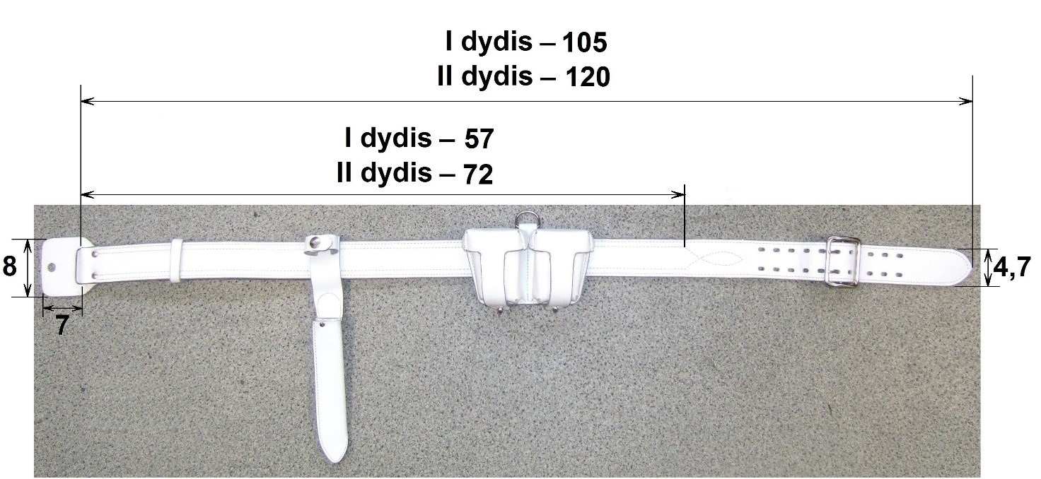
1 iliustracija

DIRŽO PELTAKIAVIMAS
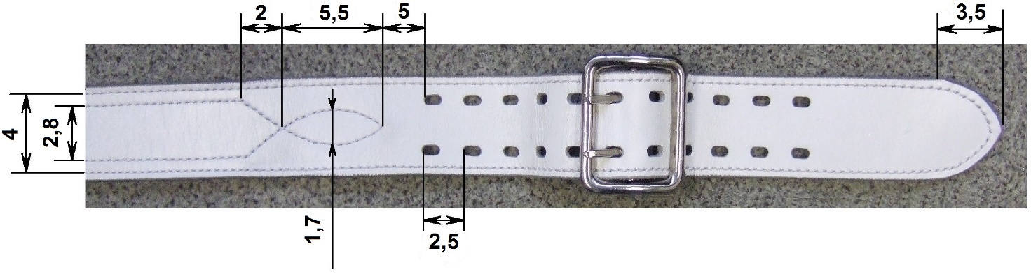
2 iliustracija

ŠOVININĖS MODELIS SU IŠMATAVIMAIS

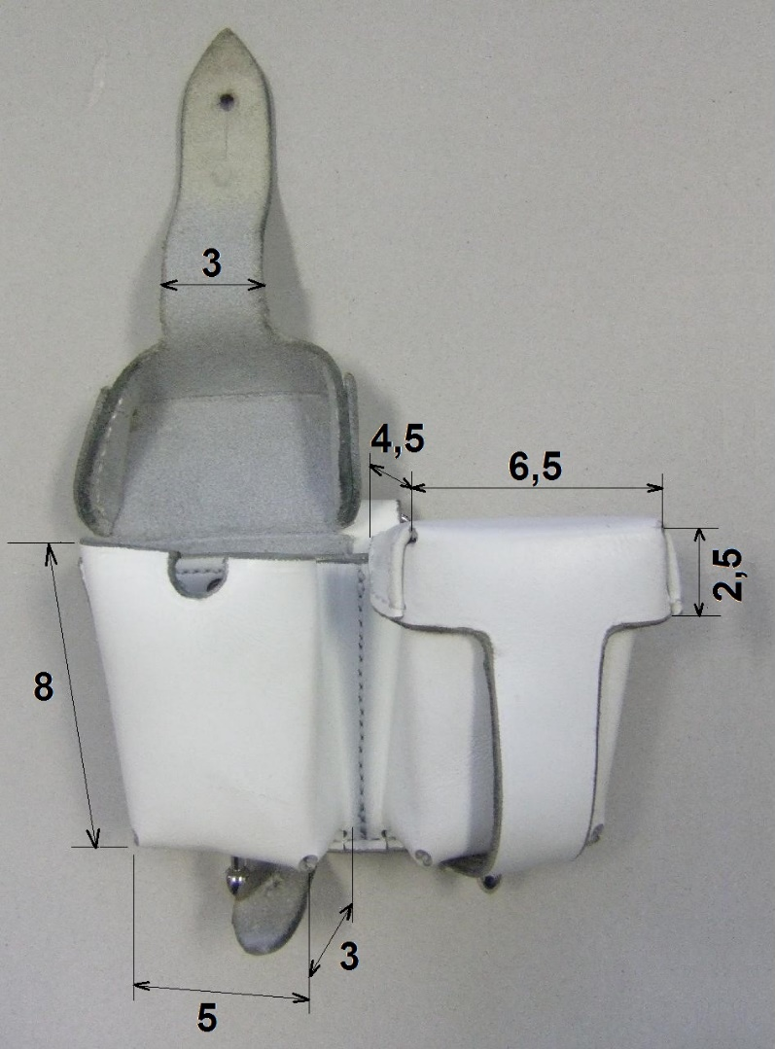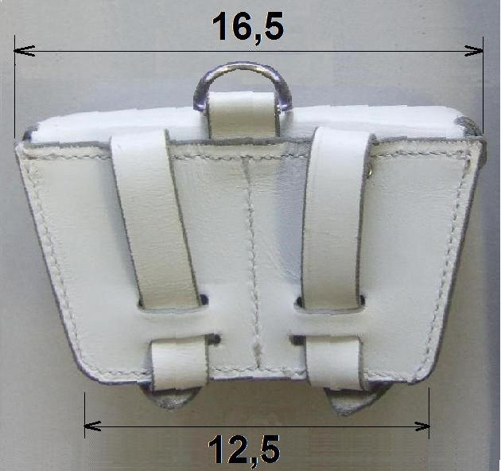

Vaizdas iš priekio  3 iliustracija | Vaizdas iš nugaros  4 iliustracija

PEILIO-DURKLO MAKŠTIES MODELIS SU IŠMATAVIMAIS

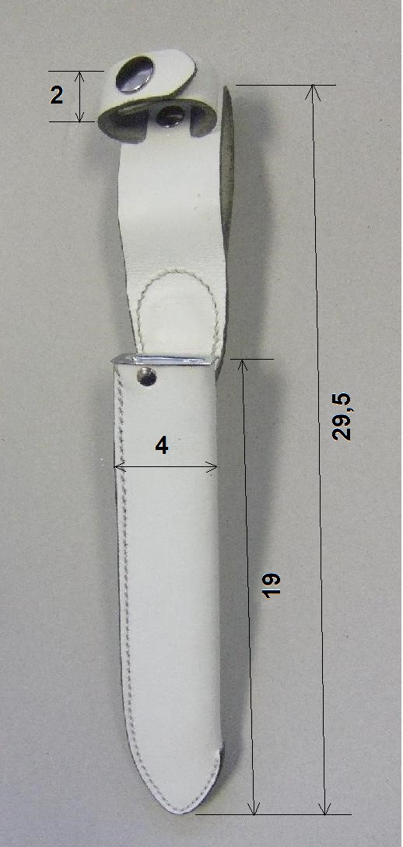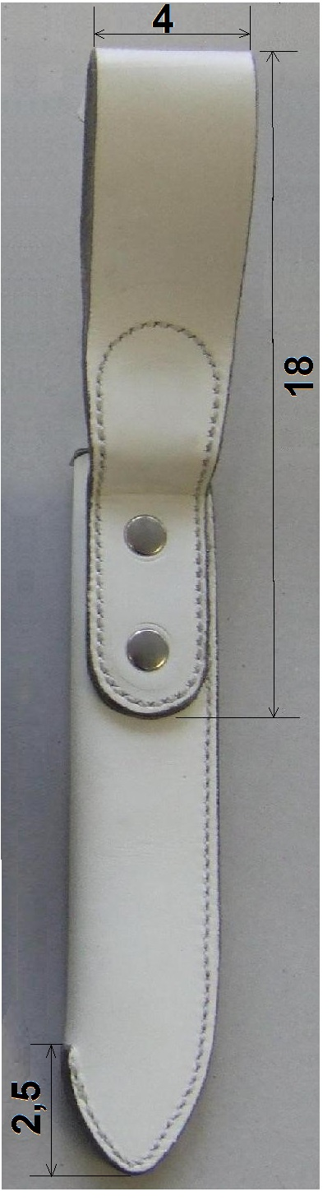

Vaizdas iš priekio  5 iliustracija | Vaizdas iš nugaros  6 iliustracija

2-A PIRKIMO DALIS

TECHNINĖ SPECIFIKACIJA
DIRŽO BALTO ODINIO (ORKESTRANTAMS IR KARIŪNAMS)

I SKYRIUS
BENDROSIOS NUOSTATOS
- Diržas baltas odinis orkestrantams ir kariūnams (toliau – diržas) skirtas nešioti koncertų ir ceremonijų metu.
- Diržo kokybės garantijos terminas – ne mažiau kaip 12 mėnesių aktyvios eksploatacijos sąlygomis, kuris skaičiuojamas nuo prekių išdavimo iš Pirkėjo sandėlio dienos, ir 24 mėnesiai nuo prekių priėmimo į sandėlį dokumentų pasirašymo dienos.
II SKYRIUS
TECHNINIAI REIKALAVIMAI
- Diržai gaminami dviejų dydžių:
- I dydžio (diržo ilgis 105 (±1) cm);
- II dydžio (diržo ilgis 120 (±1) cm).
- Diržo modelis su išmatavimais pateiktas techninės specifikacijos priedo (toliau – Priedo) 1-2 iliustracijose. Matmenys iliustracijose nurodyti centimetrais. Jeigu techninėje specifikacijoje nenurodyta kitaip, matmenims iki 10 cm imtinai leidžiamas 4 % nukrypimas nuo nurodytų matmenų, matmenims virš 10 cm leidžiamas 2 % nukrypimas nuo nurodytų matmenų.
- Diržo siūlių dygsnių tankis turi užtikrinti tinkamą gaminio kokybę jo eksploatacijos metu.
- Diržas turi būti nupeltakiuotas pagal iliustracijas. Apdailos dygsnių tankis –
10-11 dygsniai/5 cm.
- Visi nupjauti odinių detalių kraštai turi būti tolygiai nušlifuoti ir uždažyti.
- Diržai turi būti pagaminti kokybiškai: turi būti simetriški, stabilūs, neturi matytis defektų, pagalbinių medžiagų ar technologinio proceso liekanų, negalimas siūlių/peltakių suraukimas, siūlių/peltakių iškreivinimas, praleisti, sutankėję, išretėję ir/ar neteisingai užveržti dygsniai, nutrūkę siuvimo/peltakiavimo siūlai, nepakankamas detalių suveržimas, siūlių/peltakių irimas detalių kraštuose dėl nepadarytų įtvirčių, detalių pažeidimas siuvimo mašinos adata ir pan.
- Metalinės diržų detalės turi būti kokybiškai įstatytos ir patikimai tarnauti eksploatacijos metu: neturi savaime atsisegti, atsilaisvinti, nukristi, susilankstyti ir pan.
- Gaminiai turi išlikti kokybiški: simetriški, nekeičiantys formos, spalvos ir kitų išvaizdos savybių, eksploatuojant juos drėgnu oru (lyjant ar sningant).
PIRMASIS SKIRSNIS
REIKALAVIMAI MEDŽIAGOMS
- Diržo juosta (išskyrus diržo sudvigubinimui naudojamą odą) ir diržo ąselė turi būti sukirptos iš natūralios 3,0-3,2 mm storio, diržo apsauginė detalė – iš natūralios 2,8-3,0 mm storio, diržinės odos su natūralia valktimi („natūraliu veidu“), dažytos balta spalva, atitinkančios lentelėje pateiktas technines charakteristikas. Diržo sudvigubinimui naudojama oda turi būti sukirpta iš natūralios 2,8-3,0 mm storio, natūralios arba baltos spalvos odos, atitinkančios lentelėje pateiktus
1-4 rodiklius.
lentelė
ODOS TECHNINĖS CHARAKTERISTIKOS

Eil. Nr. | Rodiklio pavadinimas, dimensija | Rodiklio reikšmė | Bandymų metodo žymuo
1. | Tempiamasis stipris, N/mm² | ≥ 25 | LST EN ISO 3376 (ISO 3376) arba lygiavertis
2. | pH vertė | ≥ 3,2 | LST EN ISO 4045 (ISO 4045) arba lygiavertis
3. | Chromo (VI) kiekis, mg/kg | ≤ 3 | LST EN ISO 17075-1 (ISO 17075-1) arba LST EN ISO 17075-2 (ISO 17075-2) arba lygiavertis
4. | Cheminiai bandymai tam tikrų azo dažiklių nustatymo dažytose odose | Atitinka | LST EN ISO 17234-1 (ISO 17234-1) arba lygiavertis
5. | Spalvos atsparumas sausai trinčiai po 50 ciklų (pagal pilkąją skalę), balais | ≥ 4 | LST EN ISO 11640 (ISO 11640) arba lygiavertis
6. | Spalvos atsparumas šlapiai trinčiai po 20 ciklų (pagal pilkąją skalę), balais | ≥ 4 | LST EN ISO 11640 (ISO 11640) arba lygiavertis
7. | Spalvos atsparumas vandens lašams (pagal pilkąją skalę), balais | ≥ 4 | LST EN ISO 15700 (ISO 15700) arba lygiavertis
8. | Spalvos atsparumas dirbtinei šviesai (pagal mėlynąją skalę), balais | ≥ 4 | LST EN ISO 105-B02 (ISO 105-B02) arba lygiavertis

- Odų dažymas turi būti vienodo intensyvumo, patvarus eksploatuojant, neturi būti odos atspalvių tarp to paties diržo detalių. Neleidžiama naudoti odos su defektais: susiraukšlėjusios, išakijusios, suskilusios arba su kitokiais odos defektais, kurie pablogintų išvaizdą arba savybes. Odų paviršius turi būti apdirbtas taip, kad neteptų ir kitaip negadintų uniforminių drabužių.
- Visos metalinės diržo detalės (kniedės, diržo kilpa, kablys ir sagtis su kištukais-fiksatoriais) turi būti natūralios metalo (plieno) spalvos, iš nerūdijančio metalo, jų išorinis paviršius turi blizgėti.
- Siuvimo/peltakiavimo siūlai turi būti sintetiniai (armuoti poliesteriniai arba poliamidiniai), spalva – atitinkanti odos spalvą. Siuvimo/peltakiavimo siūlų storis turi užtikrinti tinkamą gaminio kokybę jo eksploatacijos metu.
ANTRASIS SKIRSNIS
REIKALAVIMAI MODELIUI
- Diržo juosta turi būti sukirpta iš vienos (ištisinės) odos detalės.
- Diržas iš vidinės pusės sudvigubintas su kita tokio paties pločio diržo juosta, sukirpta iš vienos (ištisinės) odos detalės. Abi diržo juostos turi būti patikimai suklijuotos tarpusavyje ir persiūtos keturiomis dekoratyvinėmis siūlėmis pagal pavyzdį, pateiktą Priedo 2 iliustracijoje.
- Diržas užsegamas kilpa ir kabliu, pritvirtintu prie sagties su dviem
kištukais-fiksatoriais. Diržo kilpa įtvirtinta, palenkus diržo juostos galą ne mažesniu kaip 3,5 cm atstumu.
- Diržo apimties reguliavimui, 5 (±0,2) cm atstumu nuo dekoratyvinės siūlės galo, lygiagrečiai dviem eilėmis išmušta 11 porų skylučių sagties kištukams-fiksatoriams.
Skylutės – ovalo formos, išmuštos 2,5 (±0,1) cm atstumu viena nuo kitos.
- Drabužių apsaugai nuo trinties, prie diržo galo (po užsegimu) dviem kniedėmis pritvirtinta apsauginė detalė, kurios išmatavimai turi būti ne mažesni už nurodytus Priedo 1 iliustracijoje. Diržo pakabinimui, apsauginėje detalėje išmušta 1,1-1,2 cm skersmens skylutė.
- Diržo galo prilaikymui dėvėjimo metu, ant diržo uždėta viena 1,1-1,2 cm pločio paslanki diržo ąselė. Ąselės galai tarpusavyje sutvirtinti kniede.
III SKYRIUS
DARBINIŲ PAVYZDŽIŲ TVIRTINIMAS
- Sudarius sutartį, pagal Lietuvos kariuomenės turimą pavyzdį, derinami ir tvirtinami darbiniai pavyzdžiai (darbiniai pavyzdžiai turi atitikti Lietuvos kariuomenės pavyzdžius spalva, konstrukcija ir siuvimu).
- Prieš darbinių pavyzdžių siuvimą, Tiekėjas turi susiderinti odos baltos spalvos atspalvį.
- Darbinių pavyzdžių tvirtinimui pristatomi:
  - du identiški gaminiai (I dydžio);
  - gaminio priežiūros instrukcija suderinimui;
  - gaminio techninis aprašas (su gaminio siuvime panaudotų medžiagų charakteristikomis ir pavyzdžiais).
- Esant poreikiui, derinimo eigoje gaminio išmatavimai, siuvimo technologija ir pan. gali būti tikslinami.
- Masinę gamybą leidžiama pradėti tik patvirtinus darbinius pavyzdžius.
IV SKYRIUS
GAMINIŲ ŽENKLINIMAS IR PAKAVIMAS
- Diržo vidinėje pusėje (vieta suderinama darbinio pavyzdžio derinimo metu) turi būti nurodyti tokie rekvizitai:
- tiekėjo pavadinimas arba prekės ženklas;
- gamintojo pavadinimas arba prekės ženklas (jei nesutampa su tiekėju);
- dydis;
- sutarties data ir numeris;
- prekės partijos ir siuntos indeksas;
- pagaminimo data.
Pasirinktas diržo ženklinimo būdas turi užtikrinti, kad nurodyta informacija bus lengvai įskaitoma visą naudojimo laiką.
- Kiekvienas gaminys ženklinamas etikete, kurioje nurodoma:
- tiekėjo pavadinimas arba prekės ženklas;
- gamintojo pavadinimas arba prekės ženklas (jei nesutampa su tiekėju);
- gaminio pavadinimas (turi atitikti sutartyje nurodytą gaminio pavadinimą);
- dydis;
- sutarties data ir numeris;
- prekės partijos ir siuntos indeksas;
- pagaminimo data;
- NSN kodas.
- Etiketės turi būti patikimai pritvirtintos, ženklinimo rekvizitai turi būti pakankamo dydžio, kad būtų galima lengvai perskaityti ir suprasti pateikiamą informaciją. Etikečių tvirtinimo vieta turi būti parinkta taip, kad būtų galima lengvai perskaityti etiketę, esant supakuotam gaminiui polietileniniame maišelyje.
- Prie kiekvieno gaminio turi būti pridėta (arba pritvirtinta kartu su etikete) priežiūros instrukcija lietuvių kalba. Instrukcija gali būti pateikta ir QR kodu.
- Gaminiai pakuojami individualiai į polietileninius maišelius ir sudedami į tvirtas (atsparias ilgam sandėliavimui ir daugkartiniams pervežimams) kartonines dėžes pagal dydžius šalių suderintais kiekiais.
- Kartoninės dėžės su gaminiais svoris turi būti ne didesnis kaip 10 kg. Kiekviena kartoninė dėžė turi būti paženklinta tokiais ryškiai matomais rekvizitais::
- tiekėjo pavadinimas arba prekės ženklas;
- gamintojo pavadinimas arba prekės ženklas (jei nesutampa su tiekėju);
- importuotoms prekėms nurodyti prekės kilmės šalį, jeigu ji nesutampa su šalimi, kurioje registruota gamintojo buveinė;
- gaminio pavadinimas (turi atitikti sutartyje nurodytą gaminio pavadinimą);
- dydis;
- kiekis;
- sutarties data ir numeris;
- prekės partijos ir siuntos indeksas;
- pagaminimo data;
- NSN kodas.
- Kartoninės dėžės pristatomos sudėtos ant standartinio dydžio (120 X 80 cm) euro padėklų (toliau – europaletės). Europaletės turi būti tinkamai paruoštos transportavimui: kartoninės dėžės transportavimo metu turi išlaikyti savo pradinę formą, būti sudėtos taip, kad neišsikištų už europaletės ribų ir tolygiai užpildytų europaletės plotą. Europaletė turi būti tvirtai apvyniota pakavimo plėvele arba sutvirtinta kitu būdu taip, kad transportavimo metu kartoninių dėžių nebūtų galima atskirti nuo europaletės. Prie kiekvienos europaletės turi būti pritvirtintas ne mažesnio kaip A4 formato dydžio lapas su tokiais ryškiai matomais rekvizitais:
- tiekėjo pavadinimas;
- gamintojo pavadinimas arba prekės ženklas (jei nesutampa su tiekėju);
- gaminio pavadinimas (turi atitikti sutartyje nurodytą gaminio pavadinimą);
- dydis;
- dėžių kiekis;
- gaminių kiekis vienoje dėžėje;
- bendras gaminių kiekis europaletėje;
- kita informacija (nurodoma esant poreikiui).
- Dedant ant europaletės kartonines dėžes su skirtingų dydžių gaminiais, šios dėžės turi būti atskirtos europaletėmis ar standaus kartono lakštais.
- Gaminių pakuotės turi atitikti minimalius aplinkos apsaugos kriterijus, nurodytus Lietuvos Respublikos aplinkos ministro 2011 m. birželio 28 įsakymu Nr. D1-508 patvirtinto „Aplinkos apsaugos kriterijų taikymo, vykdant žaliuosius pirkimus, tvarkos aprašo“ 2 priedo
II skyriuje „Pakuotės“
V SKYRIUS
GAMINIŲ PRIĖMIMAS
- Gaminiai priimami partijomis ir siuntomis pagal suderintus ir patvirtintus darbinius pavyzdžius. Kiekviena prekių partija turi būti pažymėta sutartiniu ženklu, ir jai pateikiama atitikties deklaracija pagal LST EN ISO/IEC 17050–1 (ISO/IEC 17050–1) formą A.2 arba lygiaverčio standarto pavyzdį.
- Pirkėjas iš pasirinktos prekių partijos pagal sutarties sąlygas tikrina prekių kokybę bei gali atlikti jų laboratorinius bandymus. Tuo atveju, kai gauti rezultatai neatitinka techninėje specifikacijoje ir sutartyje nurodytų reikalavimų ar darbinių pavyzdžių, brokuojama visa tuo metu pristatyta prekių partija.

Techninės specifikacijos
priedas

DIRŽO MODELIS SU IŠMATAVIMAIS

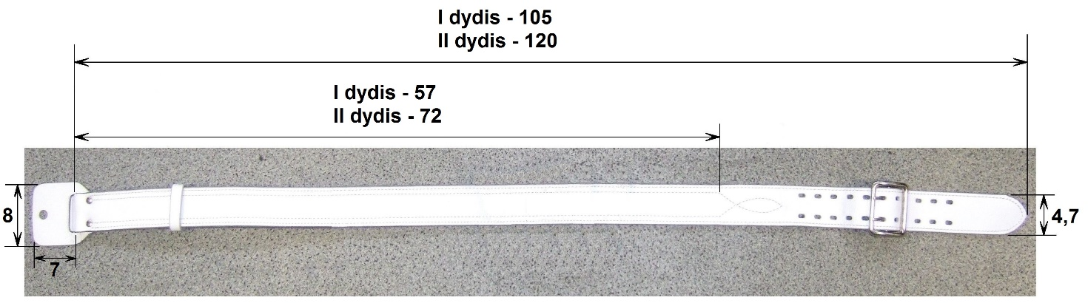
1 iliustracija

DIRŽO PELTAKIAVIMAS

2 iliustracija

3-IA PIRKIMO DALIS

TECHNINĖ SPECIFIKACIJA BLAUZDINĖMS (GSK)

I SKYRIUS
BENDROSIOS NUOSTATOS
- Blauzdinės (GSK) (toliau – blauzdinės) skirtos dėvėti Garbės sargybos kuopos jūreiviams ceremonijų metu.
- Blauzdinių kokybės garantijos terminas – ne mažiau kaip 12 mėnesių aktyvios eksploatacijos sąlygomis, kuris skaičiuojamas nuo prekių išdavimo iš Pirkėjo sandėlio dienos, ir
24 mėnesiai nuo prekių priėmimo į sandėlį dokumentų pasirašymo dienos.
II SKYRIUS
TECHNINIAI REIKALAVIMAI
- Blauzdinių modelis pateiktas techninės specifikacijos priedo (toliau – Priedo)
1-2 iliustracijose.
- Blauzdinės gaminamos poromis, vieno dydžio. Blauzdinių aukštis (matuojama ties suvarstomąja dalimi) – 32,5-33 cm, plotis viršuje – 17-17,5 cm, plotis apačioje (matuojama plačiausioje vietoje) – 25-25,5 cm.
- Blauzdinių siūlių dygsnių tankis turi užtikrinti tinkamą gaminio kokybę jo eksploatacijos metu.
- Blauzdinės turi būti nupeltakiuotos pagal Priedo iliustracijas. Apdailos dygsnių tankis –
13-14 dygsnių/5 cm.
- Blauzdinių pasiuvimas turi būti atliktas kokybiškai: negalimas siūlių/peltakių suraukimas, siūlių/peltakių iškreivinimas, praleisti, sutankėję, išretėję ir/ar neteisingai užveržti dygsniai, nutrūkę siuvimo/peltakiavimo siūlai, nepakankamas detalių suveržimas, siūlių/peltakių irimas detalių kraštuose dėl nepadarytų įtvirčių, detalių pažeidimas siuvimo mašinos adata ir pan.
- Blauzdinių pagrindo detalių kraštai (ties susiuvimo siūlėmis ir suvarstymo palenkimu) turi būti suploninti, siekiant išvengti gaminio sustorėjimų.
- Stabilumui ir tinkamam prigulimui užtikrinti, visų siūlių/detalių kraštai turi būti priklijuoti.
- Blauzdinės turi būti pagamintos kokybiškai: turi būti simetriškos, stabilios, neturi matytis defektų, pagalbinių medžiagų ar technologinio proceso liekanų, negalimas siūlių/peltakių suraukimas, siūlių/peltakių iškreivinimas, praleisti, sutankėję, išretėję ir/ar neteisingai užveržti dygsniai, nutrūkę siuvimo/peltakiavimo siūlai, nepakankamas detalių suveržimas, siūlių/peltakių irimas detalių kraštuose dėl nepadarytų įtvirčių, detalių pažeidimas siuvimo mašinos adata ir pan. Nupjautų detalių kraštai turi būti tolygiai nušlifuoti.
- Metalinės blauzdinių detalės turi būti kokybiškai įstatytos ir patikimai tarnauti eksploatacijos metu: neturi savaime atsisegti, atsilaisvinti, nukristi, susilankstyti ir pan.
- Gaminiai turi išlikti kokybiški: simetriški, nekeičiantys formos, spalvos ir kitų išvaizdos savybių, eksploatuojant juos drėgnu oru (lyjant ar sningant).
PIRMASIS SKIRSNIS
REIKALAVIMAI MEDŽIAGOMS
- Blauzdinių pagrindo detalės turi būti sukirptas iš natūralios, 2-2,2 mm storio galvijų nugarinės dalies odos, dažytos balta spalva, atitinkančios lentelėje pateiktas technines charakteristikas. Kitos blauzdinių detalės (priesiuvas, apkantavimo juostelės ir dirželiai) sukirpti iš natūralios, plonesnės odos, spalva – atitinkanti blauzdinių pagrindo detalių odos spalvą.

lentelė
ODOS TECHNINĖS CHARAKTERISTIKOS

Eil. Nr. | Rodiklio pavadinimas, dimensija | Rodiklio reikšmė | Bandymų metodo žymuo
1. | pH vertė | ≥ 3,2 | LST EN ISO 4045 (ISO 4045) arba lygiavertis
2. | Chromo (VI) kiekis, mg/kg | ≤ 3 | LST EN ISO 17075-1 (ISO 17075-1) arba LST EN ISO 17075-2 (ISO 17075-2) arba lygiavertis
3. | Cheminiai bandymai tam tikrų azo dažiklių nustatymo dažytose odose | Atitinka | LST EN ISO 17234-1 (ISO 17234-1) arba lygiavertis
4. | Spalvos atsparumas sausai trinčiai po 50 ciklų (pagal pilkąją skalę), balais | ≥ 4 | LST EN ISO 11640 (ISO 11640) arba lygiavertis
5. | Spalvos atsparumas šlapiai trinčiai po 20 ciklų (pagal pilkąją skalę), balais | ≥ 4 | LST EN ISO 11640 (ISO 11640) arba lygiavertis
6. | Spalvos atsparumas vandens lašams (pagal pilkąją skalę), balais | ≥ 4 | LST EN ISO 15700 (ISO 15700) arba lygiavertis
7. | Spalvos atsparumas dirbtinei šviesai (pagal mėlynąją skalę), balais | ≥ 4 | LST EN ISO 105-B02 (ISO 105-B02) arba lygiavertis

- Odos dažymas turi būti vienodo intensyvumo, patvarus eksploatuojant, neturi būti odos atspalvių tos pačios poros blauzdinėse. Neleidžiama naudoti odos su defektais: susiraukšlėjusios, išakijusios, suskilusios arba su kitokiais odos defektais, kurie pablogintų išvaizdą arba savybes. Odos paviršius turi būti apdirbtas taip, kad neteptų ir kitaip negadintų uniforminių drabužių.
- Visos metalinės blauzdinių detalės (kniedės, akutės, sagtelės) turi būti natūralios metalo (plieno) spalvos, iš nerūdijančio metalo, jų išorinis paviršius turi blizgėti. Akučių vidinis skersmuo – 5 (±0,3) mm.
- Batraiščiai – apvalūs (4 (±0,3) mm skersmens), tankaus pynimo, atsparūs dilinimui, spalva – atitinkanti blauzdinių odos spalvą. Raištelių galai turi būti patikimai sutvirtinti.
- Siuvimo/peltakiavimo siūlai turi būti sintetiniai (armuoti poliesteriniai arba poliamidiniai), spalva – atitinkanti odos spalvą. Siuvimo/peltakiavimo siūlų storis turi užtikrinti tinkamą gaminio kokybę jo eksploatacijos metu.
ANTRASIS SKIRSNIS
REIKALAVIMAI MODELIUI
- Blauzdinių pagrindas sukirptas iš 4 odos detalių, susiūtų tarpusavyje ne siauresnėmis kaip 1,2 cm pločio siūlėmis. Pagrindo susiuvimo siūlės nupeltakiuotos 0,2-0,3 cm pločio peltakiais.
- Blauzdinės šone (per visą aukštį) suvarstomos batraiščiais:
  - Blauzdinių suvarstomosios dalys suformuotos, palenkus blauzdinių pagrindo šoninius kraštus 2,8-3 cm pločiu į vidų ir nupeltakiavus 2,3-2,5 cm pločio peltakiu.
  - Batraiščių įvėrimui, blauzdinių suvarstomosiose dalyse simetriškai įstatytos 9 poros akučių. Viršutinė akučių pora įstatoma 2,3-2,5 cm atstumu (matuojama nuo blauzdinių viršaus iki akučių centro), likusios akučių poros įstatomos simetriškai.
- Blauzdinių suvarstomosios dalies uždengimui iš apačios, prie blauzdinių pagrindo šoninio krašto įsiūtas ne mažesnio kaip 9,5 cm pločio priesiuvas. Priesiuvas įsiuvamas priekinio blauzdinių pagrindo šoninio krašto peltakiavimo metu.
- Blauzdinių pagrindo (kartu su priesiuvu) viršus ir apačia apkantuoti odos juostele. Apkantavimo plotis – 0,9-1,0 cm (matuojama nuo apkantavimo juostelės krašto iki jos lenkimo linijos).
- Blauzdinių prilaikymui dėvėjimo metu, jų apatinėje dalyje prisiūti dirželiai, užsegami sagtele:
  - Dirželiai formuojami iš vienos detalės, nupeltakiavus palenkus kraštus 0,2-0,3 cm pločio peltakiais.
  - Sagtelės prilaikymo dirželio galai prie blauzdinių pagrindo pritvirtinti kniedės pagalba.
  - Užsegimo dirželyje išmuštos 3 akutės (2,8-3 cm atstumu viena nuo kitos).
- Batraiščiai blauzdinėse suvarstomi pagal Priedo 1 iliustracijoje pateiktą pavyzdį.
III SKYRIUS
DARBINIŲ PAVYZDŽIŲ TVIRTINIMAS
- Sudarius sutartį, pagal Lietuvos kariuomenės turimą pavyzdį, derinami ir tvirtinami darbiniai pavyzdžiai (darbiniai pavyzdžiai turi atitikti Lietuvos kariuomenės pavyzdžius spalva, konstrukcija ir siuvimu).
- Prieš darbinių pavyzdžių siuvimą, Tiekėjas turi susiderinti odos baltos spalvos atspalvį.
- Darbinio pavyzdžio tvirtinimui pristatomi:
  - du identiški gaminiai;
  - gaminio priežiūros instrukcija suderinimui;
  - gaminio techninis aprašas (su gaminio siuvime panaudotų medžiagų pavyzdžiais ir charakteristikomis).
- Esant poreikiui, derinimo eigoje gaminio išmatavimai, siuvimo technologija ir pan. gali būti tikslinami.
- Masinę gamybą leidžiama pradėti tik patvirtinus darbinius pavyzdžius.
IV SKYRIUS
GAMINIŲ ŽENKLINIMAS IR PAKAVIMAS
- Gaminio viduje (vieta suderinama darbinio pavyzdžio derinimo metu) turi būti nurodyti tokie rekvizitai:
- tiekėjo pavadinimas arba prekės ženklas;
- gamintojo pavadinimas arba prekės ženklas (jei nesutampa su tiekėju);
- sutarties data ir numeris;
- prekės partijos ir siuntos indeksas;
- pagaminimo data.
Pasirinktas ženklinimo būdas turi užtikrinti, kad nurodyta informacija bus lengvai įskaitoma visą naudojimo laiką.
- Kiekvienas gaminys ženklinamas etikete, kurioje nurodoma:
- tiekėjo pavadinimas arba prekės ženklas;
- gamintojo pavadinimas arba prekės ženklas (jei nesutampa su tiekėju);
- gaminio pavadinimas (turi atitikti sutartyje nurodytą gaminio pavadinimą);
- sutarties data ir numeris;
- prekės partijos ir siuntos indeksas;
- pagaminimo data;
- NSN kodas.
- Etiketės turi būti patikimai pritvirtintos, ženklinimo rekvizitai turi būti pakankamo dydžio, kad būtų galima lengvai perskaityti ir suprasti pateikiamą informaciją. Etikečių tvirtinimo vieta turi būti parinkta taip, kad būtų galima lengvai perskaityti etiketę, esant supakuotam gaminiui polietileniniame maišelyje.
- Prie kiekvieno gaminio turi būti pridėta (arba pritvirtinta kartu su etikete) priežiūros instrukcija lietuvių kalba. Instrukcija gali būti pateikta ir QR kodu.
- Gaminiai pakuojami individualiai į polietileninius maišelius ir sudedami į tvirtas (atsparias ilgam sandėliavimui ir daugkartiniams pervežimams) kartonines dėžes šalių suderintais kiekiais.
- Kartoninės dėžės su gaminiais svoris turi būti ne didesnis kaip 10 kg. Kiekviena kartoninė dėžė turi būti paženklinta ne mažesnio kaip A5 formato dydžio lapu su tokiais ryškiai matomais rekvizitais::
- tiekėjo pavadinimas arba prekės ženklas;
- gamintojo pavadinimas arba prekės ženklas (jei nesutampa su tiekėju);
- importuotoms prekėms nurodyti prekės kilmės šalį, jeigu ji nesutampa su šalimi, kurioje registruota gamintojo buveinė;
- gaminio pavadinimas (turi atitikti sutartyje nurodytą gaminio pavadinimą);
- kiekis;
- sutarties data ir numeris;
- prekės partijos ir siuntos indeksas;
- pagaminimo data;
- NSN kodas.
- Kartoninės dėžės pristatomos sudėtos ant standartinio dydžio (120 X 80 cm) euro padėklų (toliau – europaletės). Europaletės turi būti tinkamai paruoštos transportavimui: kartoninės dėžės transportavimo metu turi išlaikyti savo pradinę formą, būti sudėtos taip, kad neišsikištų už europaletės ribų ir tolygiai užpildytų europaletės plotą. Europaletė turi būti tvirtai apvyniota pakavimo plėvele arba sutvirtinta kitu būdu taip, kad transportavimo metu kartoninių dėžių nebūtų galima atskirti nuo europaletės. Prie kiekvienos europaletės turi būti pritvirtintas ne mažesnio kaip A4 formato dydžio lapas su tokiais ryškiai matomais rekvizitais:
- tiekėjo pavadinimas;
- gamintojo pavadinimas arba prekės ženklas (jei nesutampa su tiekėju);
- gaminio pavadinimas (turi atitikti sutartyje nurodytą gaminio pavadinimą);
- dėžių kiekis;
- gaminių kiekis vienoje dėžėje;
- bendras gaminių kiekis europaletėje;
- kita informacija (nurodoma esant poreikiui).
- Gaminių pakuotės turi atitikti minimalius aplinkos apsaugos kriterijus, nurodytus Lietuvos Respublikos aplinkos ministro 2011 m. birželio 28 įsakymu Nr. D1-508 patvirtinto „Aplinkos apsaugos kriterijų taikymo, vykdant žaliuosius pirkimus, tvarkos aprašo“ 2 priedo
II skyriuje „Pakuotės“.
V SKYRIUS
GAMINIŲ PRIĖMIMAS
- Gaminiai priimami partijomis ir siuntomis pagal suderintus ir patvirtintus darbinius pavyzdžius. Kiekviena prekių partija turi būti pažymėta sutartiniu ženklu, ir jai pateikiama atitikties deklaracija pagal LST EN ISO/IEC 17050–1 (ISO/IEC 17050–1) formą A.2 arba lygiaverčio standarto pavyzdį.
- Pirkėjas iš pasirinktos prekių partijos pagal sutarties sąlygas tikrina prekių kokybę bei gali atlikti jų laboratorinius bandymus. Tuo atveju, kai gauti rezultatai neatitinka techninėje specifikacijoje ir sutartyje nurodytų reikalavimų ar darbinių pavyzdžių, brokuojama visa tuo metu pristatyta prekių partija.

Techninės specifikacijos
priedas

BLAUZDINIŲ MODELIO FOTONUOTRAUKOS

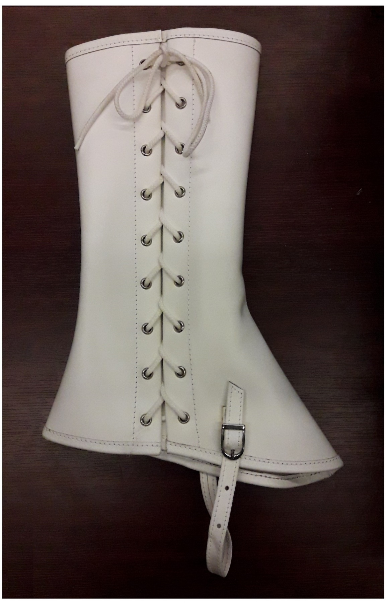
1 iliustracija
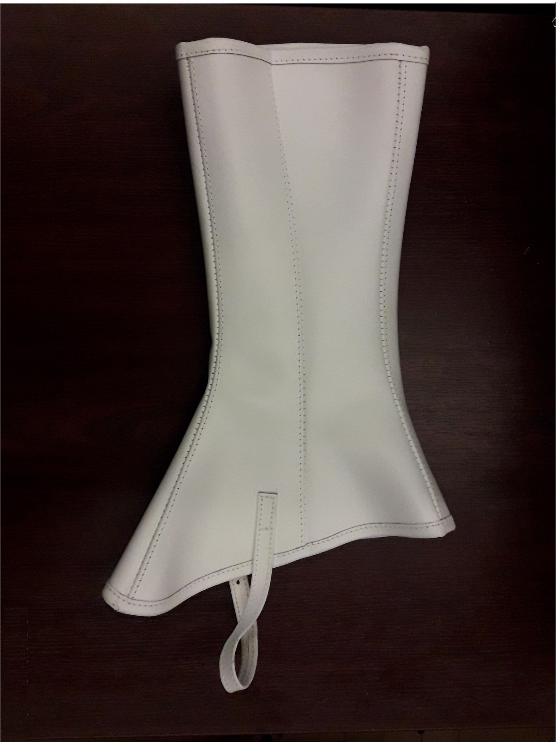

2 iliustracija

4-A PIRKIMO DALIS

TECHNINĖ SPECIFIKACIJA AULINUKAMS KJP

I. BENDROSIOS NUOSTATOS

  - Aulinukai Karinių jūrų pajėgų (toliau aulinukai KJP arba aulinukai) – tai klasikinio stiliaus, juodos spalvos, natūralios odos, priekyje suvarstomi, neaukšti aulinukai.
  - Aulinukai KJP skirti Karinių jūrų pajėgų kariams avėti ištisus metus. Kiekviena avalynės pora komplektuojama su 2 poromis išimamų, anatominių (su pėdos skliauto palaikymu) įkločių.
  - Aulinukai KJP gaminami poromis, turi atitikti šioje techninėje specifikacijoje ir sutartyje numatytus reikalavimus.
  - Gaminių garantinis terminas – ne mažiau nei 12 (dvylika) mėnesių aktyvios eksploatacijos sąlygomis, kuris skaičiuojamas nuo prekių išdavimo iš Pirkėjo sandėlio dienos ir 24 (dvidešimt keturi) mėnesiai nuo prekių priėmimo į sandėlį dokumentų pasirašymo dienos.

II. TECHNINIAI REIKALAVIMAI

  - Aulinukai KJP – tai klasikinio stiliaus trumpi aulinukai su apvalėjančia nosele. Modelio užkulnis turi konstrukcinį sutvirtinimą, užtikrinantį formos stabilumą. Modelio eskizas pateiktas prie šios specifikacijos.
  - Batų viršus iš natūralios, minkštos, juodos spalvos odos, pamušalas iš pamušalinės natūralios spalvos, natūralios odos, vidpadis iš natūralios odos.
  - Batai priekyje suvarstomi raišteliais, per keturias - penkias poras metalinių akučių (pločio reguliavimui).
  - Auliuko aukštis – 10,0 cm – 11,0 cm (aukštis matuojamas galinėje aulinuko dalyje, vertikaliai nuo pado viršutinės briaunos iki aulo viršaus).
  - Padas su žemu, blokinio tipo kulnu. Pado storis priekinėje dalyje 10 – 12 mm, bendras kulno aukštis (įskaitant padą) – 25-35 mm. Padas turi būti su tekstūriniu protektoriumi, atsparus slydimui, lankstymui ir šalčiui.
  - Kiekviena aulinukų pora komplektuojama su dviem poromis įkločių: viena pora skirta vasaros sezonui, kita pora – šaltam metų periodui.
  - Batai nupeltakiuoti taip, kaip parodyta eskize.
  - Esant poreikiui, su konkurso laimėtoju, pasirašius sutartį, sutarties vykdymo metu, prieš tvirtinant darbinį pavyzdį, gaminių modelis, konstrukciniai ir technologinio apdirbimo sprendimai gali būti nežymiai patikslinti/pakoreguoti , jeigu tai neblogins gaminio savybių ir išvaizdos.
  - Avalynės dydžiai ir jų vidiniai matmenys turi atitikti Europos standartą (ES) ir metrinę sistemą (centimetrais) arba lygiaverčio standarto reikalavimus, taikomus standartiniam (vidutiniam) pėdos pločiui. Avalynė gaminama vieno pločio, o galimas dydžių diapazonas turi apimti orientacinius ES dydžius nuo 39 iki 49 imtinai (atitinkančius pėdos ilgį nuo 25,0 cm iki 32,0 cm imtinai) pagal pateiktą dydžių skalę (1 lentelė). Tiksli gamybinių matmenų lentelė (pado/vidpadžio ilgiai, pėdos apimtys ir pločiai) suderinama su konkurso laimėtoju pasirašius sutartį, prieš pradedant masinę gamybą. Tikslus užsakomų dydžių asortimentas ir kiekiai suderinami sudarant sutartį.
  - Iki 2 % užsakyto kiekio gali būti pareikalauta pagaminti avalynę nestandartinių dydžių.
  - Aulinukų bazinis ES dydis 42 (pėdos ilgis 27,0 cm).

1 lentelė

DYDŽIŲ LENTELĖ

ES dydis | 39 | 40 | 41 | 42 | 43 | 44 | 45 | 46 | 47 | 48 | 49
Pėdos ilgis (cm) | 25,0 | 26,0 | 26,5 | 27,0 | 28,0 | 28,5 | 29,0 | 30,0 | 30,5 | 31 | 32

  - Batų viršus turi būti iš natūralios, minkštos, elastingos su natūralia valktimi galvijų odos, juodos spalvos. Dažymas turi būti vienodo intensyvumo, patvarus eksploatuojant. Avalynės pagrindinės viršaus detalės turi būti iškirstos iš geriausios (nugarinės) odos dalies (neleidžiama naudoti šoninių ir galvos dalies odos). Neleidžiama naudoti odos su defektais: šlifuotos, išakijusios, suskilusios arba su kitokiais odos defektais, kurie pablogintų gaminio išvaizdą arba savybes. Aulinukų viršaus odos storis ir parametrai nurodyti 2 lentelės 4 ir 6-9 punktuose.

2 lentelė

AULINUKŲ IR JŲ PAGRINDINIŲ MEDŽIAGŲ TECHNINĖS CHARAKTERISTIKOS

Eil.  Nr. | Rodiklio pavadinimas, matavimo vnt. | Rodiklio vertė | Bandymo metodo žymuo
Rodikliai batui
1. | Batviršio ir pado tvirtinimo stipris, N/mm | ≥ 4,0 | LST EN ISO 20344 arba lygiavertis
2. | Siūlės stipris, N/mm | ≥ 11 | LST EN ISO 20344 arba lygiavertis
3. | *Odos ph | ≥ 3,2 | LST EN ISO 20344, LST EN ISO 4045 arba lygiavertis
4. | Batviršio laidumas vandens garams, mg/cm² h | ≥ 2 | LST EN ISO 20344 arba lygiavertis
Rodikliai viršaus odai
5. | Storis, mm | 1,5 ±0,2 | LST EN ISO 2589 arba lygiavertis
6. | Tempiamasis stipris, N/mm² | ≥ 17 | LST EN 3376 arba lygiavertis
7. | Atsparumas lankstymui, ciklai:  - sausomis sąlygomis  - drėgnomis sąlygomis | ≥100 000  ≥50 000 | LST EN ISO 5402-1, LST EN ISO 17694 arba lygiavertis
Rodikliai pamušalo odai
8. | Storis, mm | 1,29 ± 0,3 | LST EN ISO 2589 arba lygiavertis
9. | Tempiamasis stipris, N/mm² | ≥ 15 | LST EN ISO 20344 arba lygiavertis
10. | Atsparumas dilinimui, ciklai (be pažeidimų):  - sausomis sąlygomis  - šlapiomis sąlygomis | ≥ 25 600  ≥ 12 800 | LST EN ISO 20344, LST EN 13520 arba lygiavertis
Vidpadis
11. | Storis, mm | 2,0 (+0,2; -0,1) | LST EN ISO 2589 arba lygiavertis
12. | Vandens sugertis per 2 h, % | ≥ 40 | LST EN ISO 2417, LST EN ISO 20344 arba lygiavertis
Padas
13. | Atsparumas dilinimui, mm³ : | ≤ 150 | LST EN ISO 20344 arba lygiavertis
14. | Atsparumas lankstymui (po 30000 ciklų), mm | ≤ 4 | LST EN ISO 20344 arba lygiavertis
15. | Pado izoliacija nuo šalčio (temperatūros kritimas ant vidpadžio), ºC | ≤10 | LST EN ISO 20344 arba lygiavertis
16. | Pado kietumas (Shoro metodas), sąlyginiais vnt. | 65 (±5) | LST EN ISO 868 arba lygiavertis
*pažymėti rodikliai reikalaujami visoms avalynėje panaudotoms odoms.

  - Pamušalas turi būti pamušalinės galvijų odos. Pamušalo parametrai nurodyti 2 lentelės 3 ir 8 - 10 punktuose.
  - Pagrindinis konstrukcinis (struktūrinis) vidpadis turi būti iš kietos, natūralios, augalinio rauginimo odos, užtikrinančios avalynės formos stabilumą. Bendras pagrindinio vidpadžio storis turi būti 2,0 mm (+0,2; -0,1 mm). Po pagrindiniu odiniu vidpadžiu turi būti integruotas papildomas termoizoliacinis sluoksnis (šis papildomas sluoksnis į odos storio matavimą neįskaičiuojamas). Vidpadžio odos cheminiai ir fizikiniai - mechaniniai parametrai turi atitikti 2 lentelės 3 ir 11-12 punktus.
  - Bato sutvirtinimo detalės, pusinis vidpadis – iš avalyninio kartono arba lygiaverčių medžiagų; formuotas užkulnis – iš termoplastinių medžiagų, avalyninio kartono arba iš lygiaverčių, ne blogesnės kokybės medžiagų.
  - Padas – termoplastinės gumos (arba lygiavertės, ne blogesnės kokybės ir savybių medžiagos), savo išorine forma ir profiliu (su išreikštu žemu blokiniu kulnu) atitinkantis pateiktą eskizą. Padas turi būti su raštu, atspariu slydimui, lankstymui, šalčiui. Padų dėvėjimo paviršiaus raštas turi būti parinktas toks, kad būtų atsparus padų lūžimui. Pado parametrai nurodyti 2 lentelės 13-16 punktuose.
  - Kiekviena aulinukų pora komplektuojama su dviem poromis išimamų, anatominių (su pėdos skliauto palaikymu), gerai absorbuojančių ir išgarinančių drėgmę įkločių. Viena pora įkločių skirta vasaros sezonui: viršutinis sluoksnis iš natūralios pamušalinės odos, atsparios dilinimui; apatinis sluoksnis (dubliuota) – iš elastingos, amortizuojančios ir drėgmei atsparios polimerinės medžiagos arba lygiaverčio neaustinio pagrindo, 1,0 ± 0,1 mm storio. Kita pora skirta šaltam metų periodui (trijų sluoksnių): viršutinis sluoksnis – iš natūralaus kailio, vidurinis sluoksnis – iš specialaus izoliacinio veltinio arba lygiavertės drėgmei atsparios lanksčios medžiagos, apatinis sluoksnis – padengtas aliuminio plėvele (arba kita lygiaverte, šilumą atspindinčia medžiaga).
  - Akutės, batų suvarstymui, turi būti iš tamsinto nerūdijančio metalo, atsparios korozijai, neaštriais kraštais, turi būti įstatytos tvarkingai, tvirtai ir neiškristi visą gaminio eksploatacijos laikotarpį.
  - Batraiščiai turi būti pinti, poliesteriniai (arba lygiaverčiai ne blogesnės kokybės), juodos spalvos, stiprūs, atsparūs dilinimui. Jų galai turi būti apdoroti taip, kad būtų patogu verti ir neišbrigztų visą gaminio eksploatacijos laikotarpį.
  - Siūlai turi būti juodos spalvos, neblunkantys, armuoti poliesteriniai arba poliamidiniai (arba lygiaverčiai ne blogesnės kokybės), impregnuoti.
  - Gaminiuose ir tarp tos pačios poros batų neleidžiami detalių atspalviai. Pagaminta avalynė turi būti subalansuota ergonominiu požiūriu.
  - Aulinukų ir visų gamyboje naudojamų medžiagų technologinis apdirbimas ir kokybė turi atitikti bendrus šios kategorijos/rūšies gaminių kokybės reikalavimus, keliamus gaminių technologiniam apdirbimui, siūlėms, medžiagoms. Negali būti nutrūkusių siūlų, apirusių siūlių, nesusiūtų tarpų, sudūrimų, dygsnių praleidimų, kreivų peltakių. Sujungiamos medžiagos turi būti nepažeistos, be prakirtimų. Dygsnių tankumas turi būti tolygus, užtikrinantis siūlių stiprumą. Visos naudojamos medžiagos ir priedai turi būti be defektų, nepažeisti technologinio proceso metu.

III. PAKAVIMAS IR ŽENKLINIMAS

  - Kiekvienos poros ženklinimas turi atitikti nustatytą tvarką, nurodant avalynės ES dydį ir pėdos ilgį (pvz., ES 42/ 27,0 cm). Avalynės vidinėje pusėje turi būti nurodyta:
- tiekėjo pavadinimas arba prekės ženklas;
- gamintojo pavadinimas arba prekės ženklas (jei nesutampa su tiekėju);
- gaminio pavadinimas (turi atitikti nurodytą sutartyje);
- informacija apie medžiagas, iš kurių pagamintos avalynės dalys ( nurodoma bent ant vienos kiekvienos avalynės poros pusporės. Informacija gali būti spausdinama vidinėje pusėje, priklijuojama, įspaudžiama arba pateikiama prie avalynės pritvirtintoje etiketėje);
- dydis (paryškintu ir padidintu šriftu);
- sutarties numeris ir data;
- prekės partijos ir siuntos indeksas;
- pagaminimo data;
- NSN kodas.
  - Pasirinktas ženklinimo būdas turi užtikrinti, kad nurodyta informacija bus lengvai įskaitoma visą gaminių naudojimo laiką.
  - Avalynė pakuojama individualiai poromis į dėžutes. Į dėžutę turi būti įdėta instrukcija lietuvių kalba, kurioje būtų nurodytos rekomendacijos dėl avalynės naudojimo, priežiūros, saugojimo. Dėžutės turi būti atsparios ilgam sandėliavimui ir daugkartiniams pervežimams su vėdinimo angelėmis (mažiausiai 3). Kiekviena dėžutė turi būti paženklinta etikete, kurioje nurodoma:
- tiekėjo pavadinimas arba prekės ženklas;
- gamintojo pavadinimas arba prekės ženklas (jei nesutampa su tiekėju);
- gaminio pavadinimas (turi atitikti nurodytą sutartyje);
- dydis (paryškintu ir padidintu šriftu);
- sutarties data ir numeris;
- prekės partijos ir siuntos indeksas;
- pagaminimo data;
- NSN kodas.
Pastaba: Etiketė turi būti patikimai pritvirtinta, ženklinimo rekvizitai turi būti pakankamo dydžio, kad būtų galima lengvai perskaityti ir suprasti pateikiamą informaciją.
  - Dėžutės sudedamos į kartono dėžes po 5 ar 10 vnt. Dėžės turi būti atsparios ilgam sandėliavimui ir daugkartiniams pervežimams. Kiekvienoje dėžėje turi būti tik vieno dydžio avalynė. Kartoninės dėžės ženklinamos etiketėmis, kuriose nurodoma:
- tiekėjo pavadinimas arba prekės ženklas;
- gamintojo pavadinimas arba prekės ženklas (jei nesutampa su tiekėju);
- importuotoms prekėms nurodyti prekės kilmės šalį, jeigu ji nesutampa su šalimi, kurioje registruota gamintojo buveinė;
- gaminio pavadinimas (turi atitikti nurodytą sutartyje);
- sutarties data ir numeris;
- prekės partijos ir siuntos indeksas;
- dydis (paryškintu ir padidintu šriftu);
- kiekis (paryškintu ir padidintu šriftu);
- pagaminimo data;
- NSN kodas.
  - Kartoninės dėžės pristatomos sudėtos ant standartinio dydžio (120 X 80 cm) euro padėklų
(toliau – europaletės). Europaletės turi būti tinkamai paruoštos transportavimui: kartoninės dėžės
transportavimo metu turi išlaikyti savo pradinę formą (nebūtų suspaustos ar kitaip mechaniškai
pažeistos), turi būti sudėtos taip, kad neišsikištų už europaletės ribų ir tolygiai užpildytų europaletės
plotą. Europaletė turi būti tvirtai apvyniota pakavimo plėvele taip, kad transportavimo metu
kartoninių dėžių nebūtų galima atskirti nuo europaletės. Prie kiekvienos europaletės turi būti
pritvirtintas ne mažesnio kaip A4 formato dydžio lapas su tokiais ryškiai matomais rekvizitais:
- tiekėjo pavadinimas;
- gamintojo pavadinimas arba prekės ženklas (jei nesutampa su tiekėju);
- gaminio pavadinimas (turi atitikti sutartyje nurodytą gaminio pavadinimą);
- dydis;
- dėžių kiekis;
- gaminių kiekis vienoje dėžėje;
- bendras gaminių kiekis europaletėje;
- kita informacija (nurodoma esant poreikiui).
  - Dėžės ant europalečių turi būti dedamos pagal dydžius. Dedant ant europaletės kartonines dėžes su skirtingų dydžių gaminiais, šios dėžės turi būti atskirtos standaus kartono lakštais arba europaletėmis, arba kitu būdu.
  - Gaminių pakuotės (kartoninės dėžės) turi atitikti minimalius aplinkos apsaugos kriterijus, nurodytus Lietuvos Respublikos aplinkos ministro 2011 m. birželio 28 įsakymu Nr. D1-508 patvirtinto „Aplinkos apsaugos kriterijų taikymo, vykdant žaliuosius pirkimus, tvarkos aprašo“ 2 priedo II skyriuje „Pakuotės“.

IV. DARBINIŲ PAVYZDŽIŲ TVIRTINIMAS IR GAMINIŲ PRIĖMIMAS

  - Gamybą leidžiama pradėti tik patvirtinus darbinį pavyzdį. Darbiniai pavyzdžiai tvirtinami gavus tinkamus tvirtinimui gaminius ir visą reikiamą dokumentaciją.
  - Pateikiami tvirtinimui darbiniai pavyzdžiai turi atitikti reikalavimus, nurodytus techninėje specifikacijoje, turi būti kokybiškai pagaminti: be technologinio apdirbimo ar panaudotų medžiagų defektų, pilnai išvalyti, teisingai paženklinti, tvarkingai supakuoti individualiai į dėžutes. Kartu su pavyzdžiais turi būti pateikiama visa reikiama dokumentacija.
  - Darbinio pavyzdžio tvirtinimui pristatomi:
36.1. dvi vienodas poras batų, bazinio ES dydžio 42 (pėdos ilgis 27,0 cm) (nurodyto techninėje specifikacijoje);
36.2. matų lentelė suderinimui;
36.3. gaminio priežiūros instrukcija suderinimui (kuri turės būti pridėta prie kiekvieno gaminio);
36.4. gaminio techninis aprašas (su gaminio siuvime panaudotų medžiagų pavyzdžiais ir charakteristikomis, įrodančiomis jų atitikimą techninėje specifikacijoje nustatytiems reikalavimams).
  - Gaminiai priimami partijomis ir siuntomis. Kiekviena prekių partija turi būti pažymėta sutartiniu ženklu, ir jai pateikiama prekės atitikties deklaracija pagal LST EN ISO/IEC 17050-1 (ISO/IEC 17050-1) formą A.2 arba lygiaverčio standarto pavyzdį.
  - Pirkėjas iš pasirinktos prekių partijos pagal sutarties sąlygas tikrina prekių kokybę bei gali atlikti jų laboratorinius bandymus. Tuo atveju, kai gauti rezultatai neatitinka techninėje specifikacijoje nurodytų reikalavimų, brokuojama visa tuo metu pristatyta prekių partija.

Eskizas

AULINUKAI KJP

